**บทที่ 4**

**ผลการดำเนินงาน**

**4.1 ผลการดำเนินงาน**

การพัฒนาโปรแกรมระบบจัดการทะเบียนสินทรัพย์และวัสดุอุปกรณ์ของแผนกไอที บริษัทนพดลพาณิช จำกัด จังหวัดเชียงใหม่ มีวัตถุประสงค์เพื่อบริหารคลังสินทรัพย์และวัสดุ - อุปกรณ์ของแผนกไอที ให้เหมาะสำหรับจัดการข้อมูลการเบิก - จ่าย วัสดุสิ้นเปลือง เพื่อใช้ในองค์กรโปรแกรมรองรับระบบรับเข้าเบิกออกรับคืนตัดสต๊อก ระบบรายงานต่าง ๆ ฯลฯ ช่วยให้การจัดการคลังสินทรัพย์วัสดุภายในองค์กรมีความ สะดวก รวดเร็วมากยิ่งขึ้น เป็นต้น ผู้พัฒนาได้ทำการวิเคราะห์และพัฒนาระบบตามวัตถุประสงค์ที่ได้กำหนดไว้จน สำเร็จลุล่วงตามเป้าหมาย มีผลการดำเนินงานดังนี้

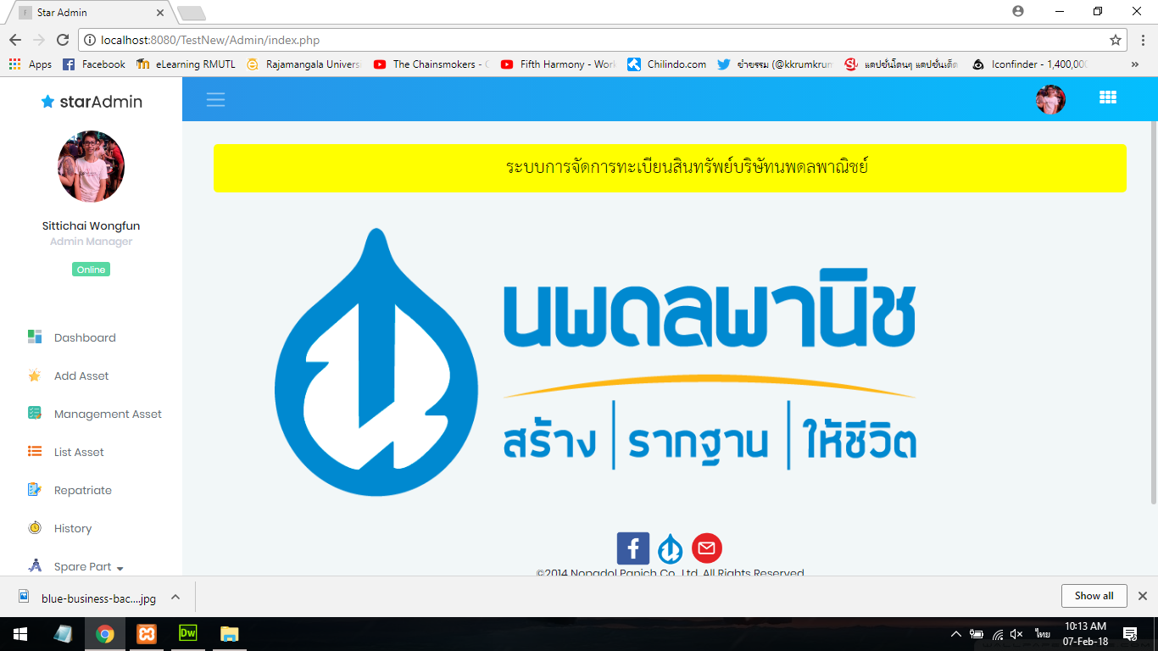**4.1.1 ผลการดำเนินงานระบบจัดการทะเบียนสินทรัพย์และวัสดุ**

**ภาพที่ 4.1** หน้าแรกเมื่อเข้าสู่เว็บไซต์ของผู้ใช้ทั่วไป

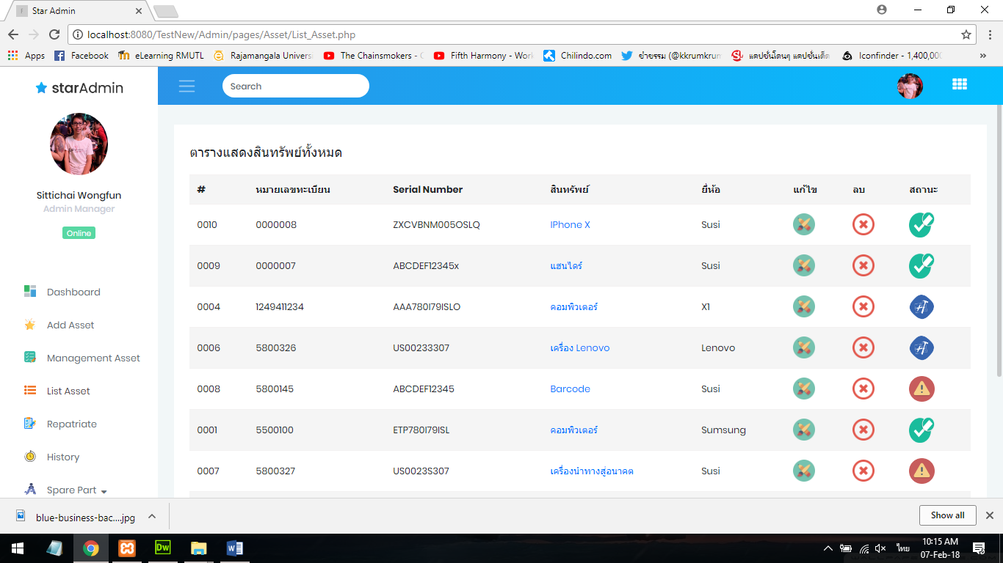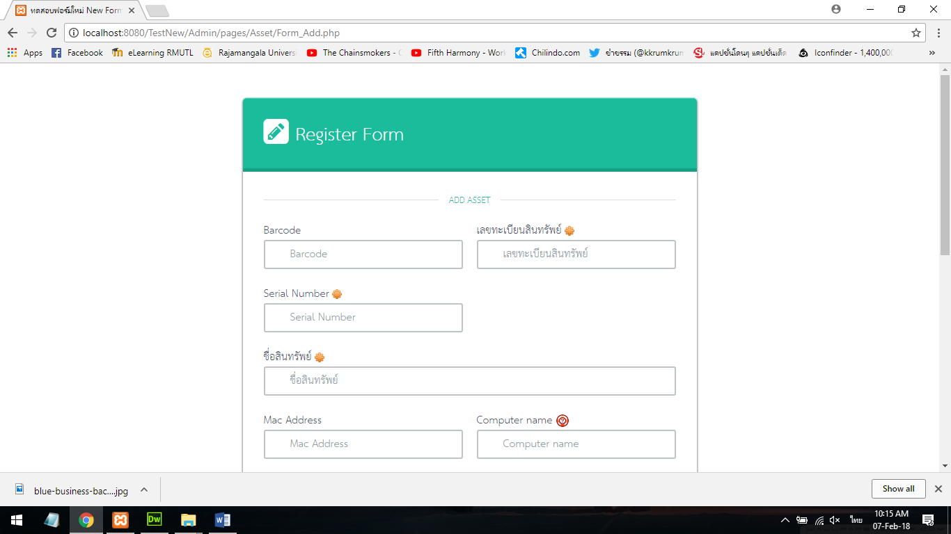**ภาพที่ 4.2** หน้าจอเพิ่มข้อมูลสินทรัพย์

**ภาพที่ 4.3** หน้าจอแสดงสินทรัพย์ทั้งหมดที่สามารถ แก้ไข ลบ ได้

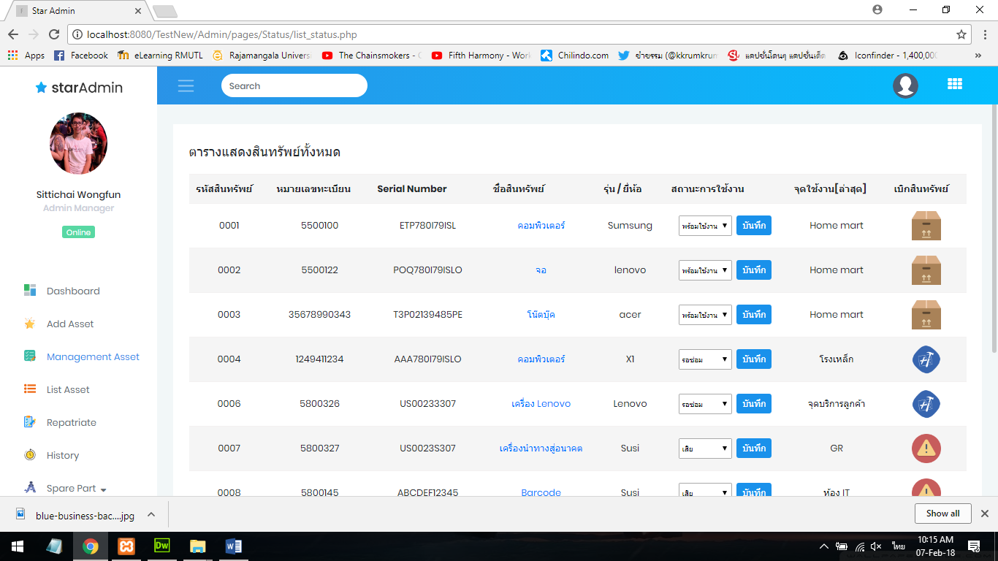**ภาพที่ 4.4** หน้าจอแสดงสถานะสถานะของสินทรัพย์ทั้งหมดว่าอยู่ในสถานะเสีย พร้อมใช้งาน ยืมหรือซ่อม

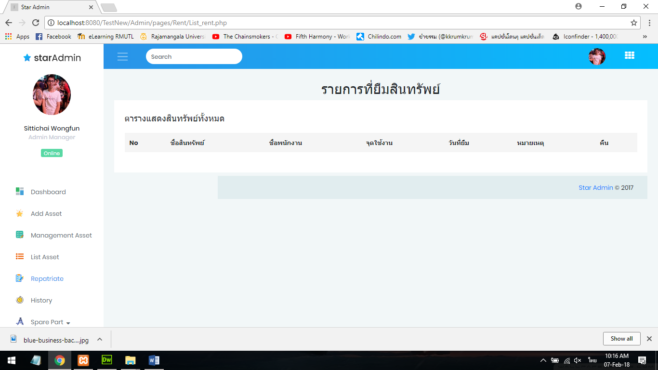**ภาพที่ 4.5** หน้าจอแสดงรายการยืมของสินทรัพย์

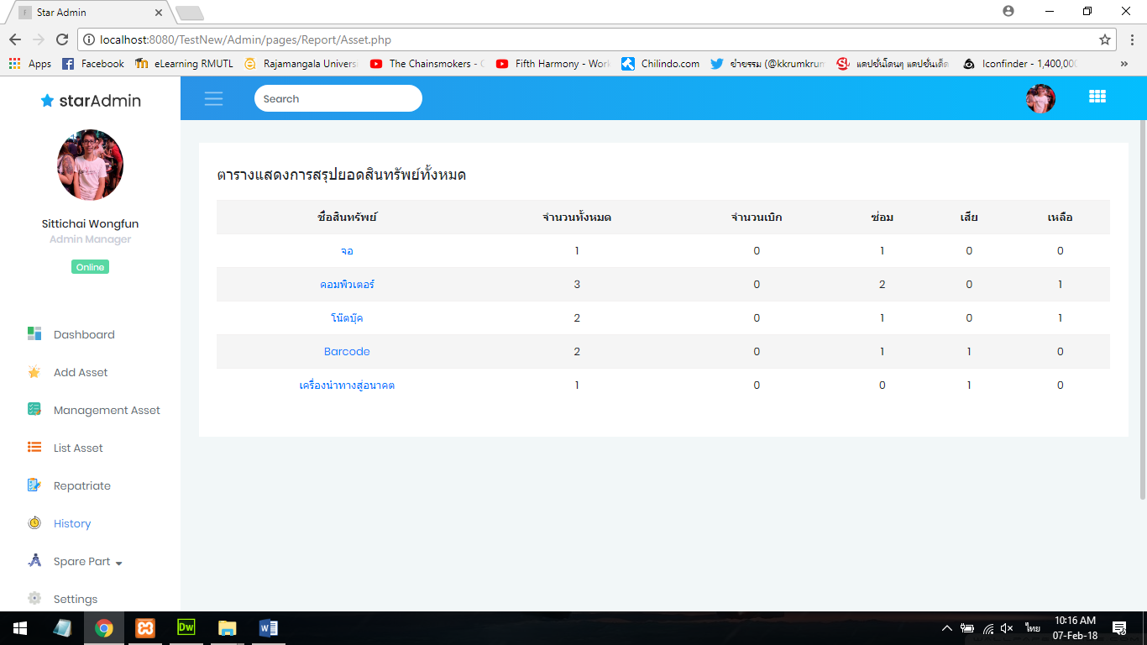

**ภาพที่ 4.6** หน้าแรกเมื่อเข้าสู่เว็บไซต์ของผู้ใช้ทั่วไป

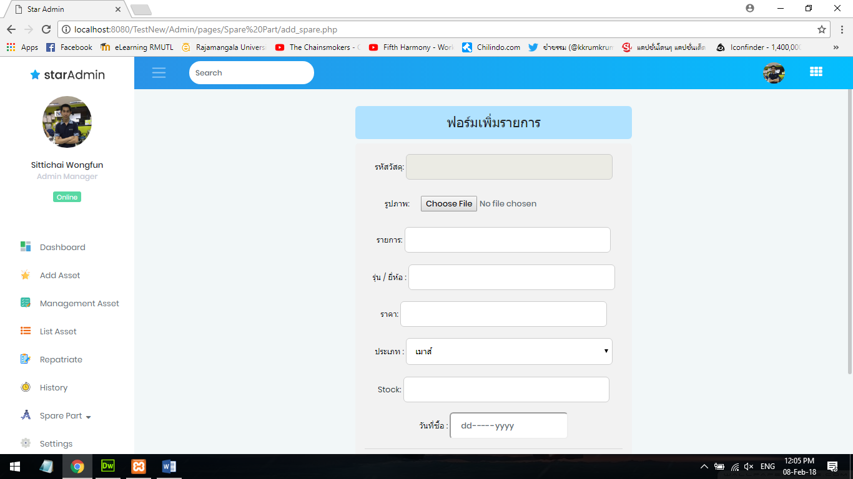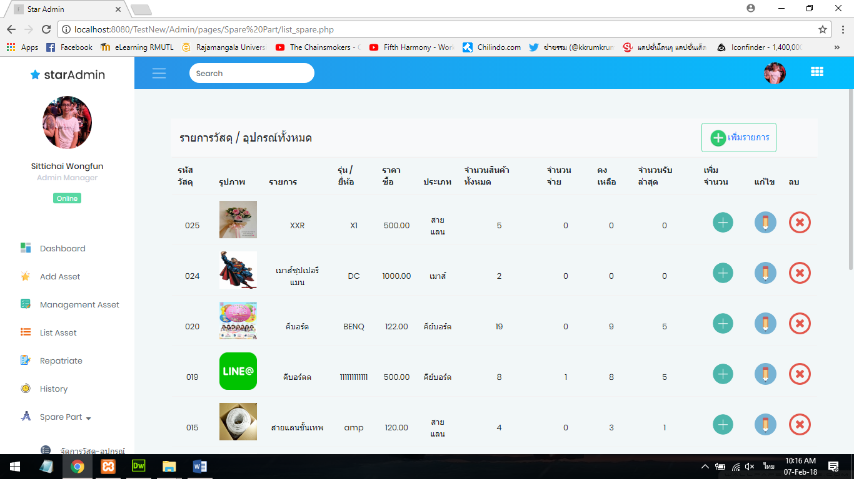**ภาพที่ 4.7** แสดงหน้ารายการวัสดุทั้งหมดที่เพิ่มเข้ามาสามารถ เพิ่ม ลบ แก้ไข ได้

**ภาพที่ 4.8** หน้าจอการเพิ่มรายการวัสดุ

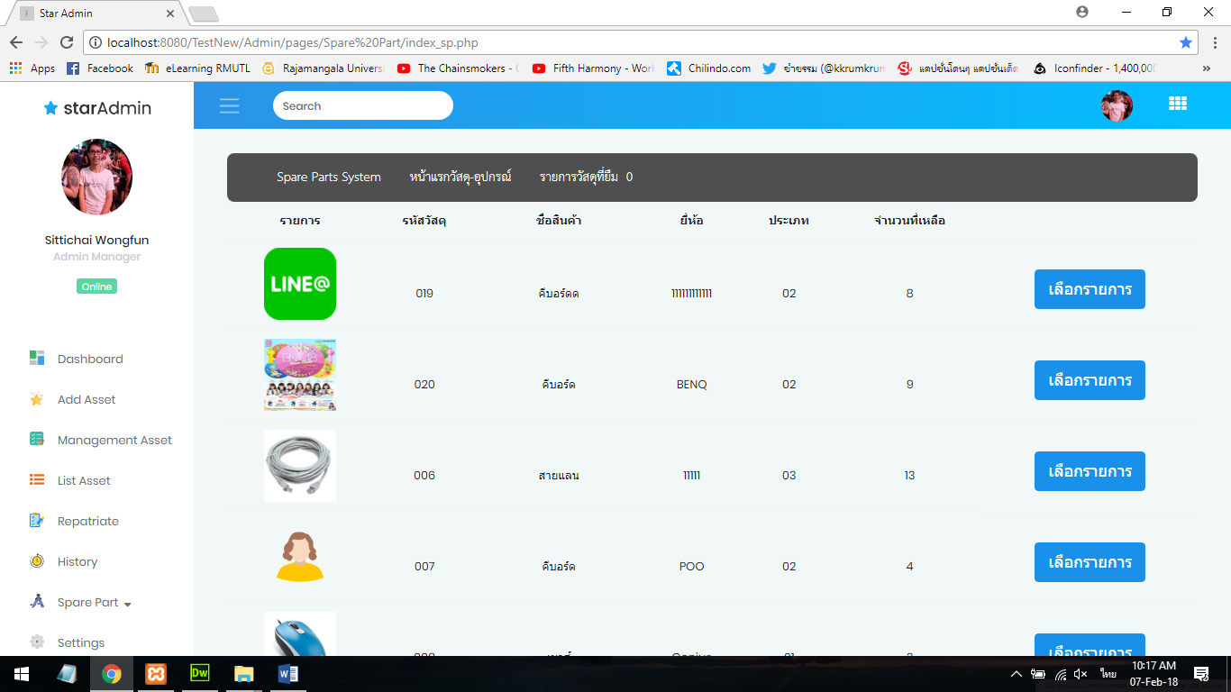

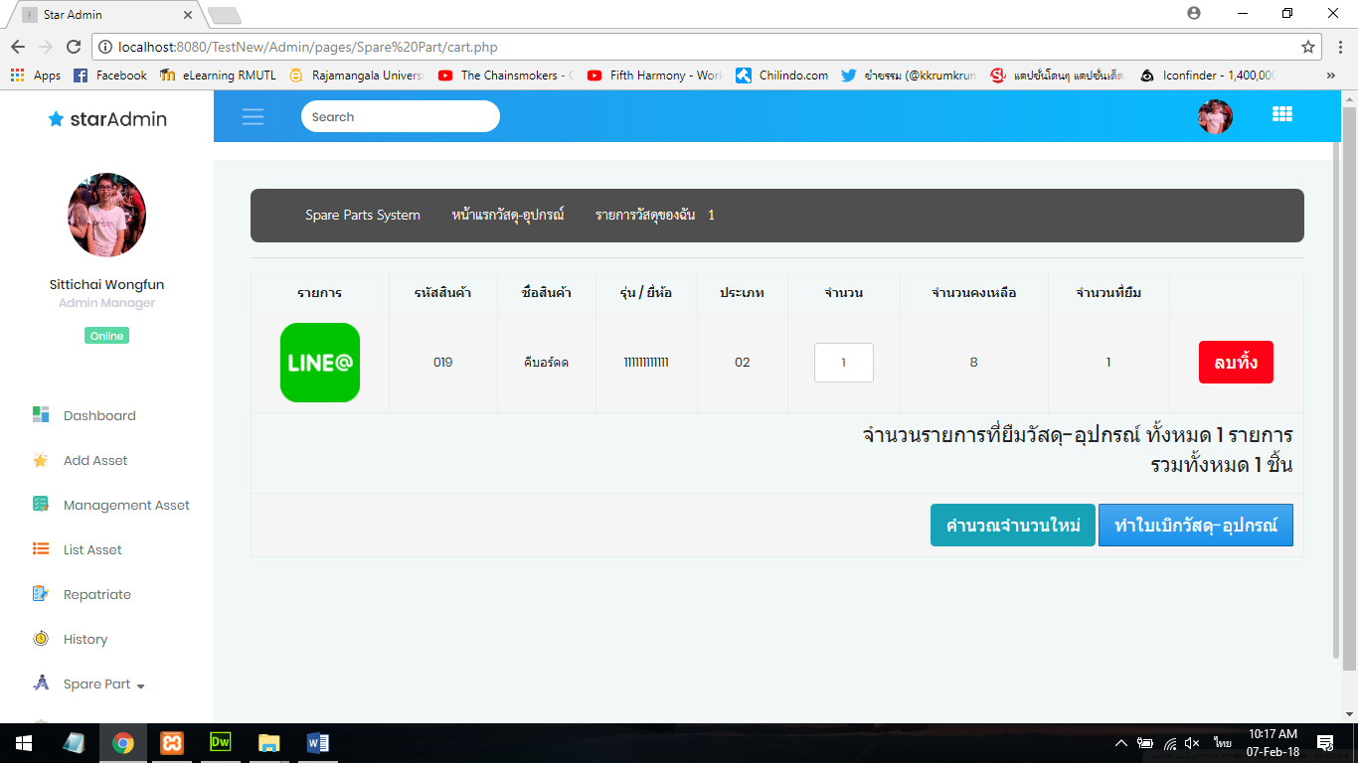**ภาพที่ 4.9** แสดงหน้าการทำการเบิกวัสดุที่สามารถเลือกวัสดุได้ตามจำนวนที่ต้องการเบิก

**ภาพที่ 4.10** หน้ารายการวัสดุ-อุปกรณ์ที่เราเลือกจะเบิกจะแสดงจำนวนที่เบิกและรายการที่เบิกทั้งหมด

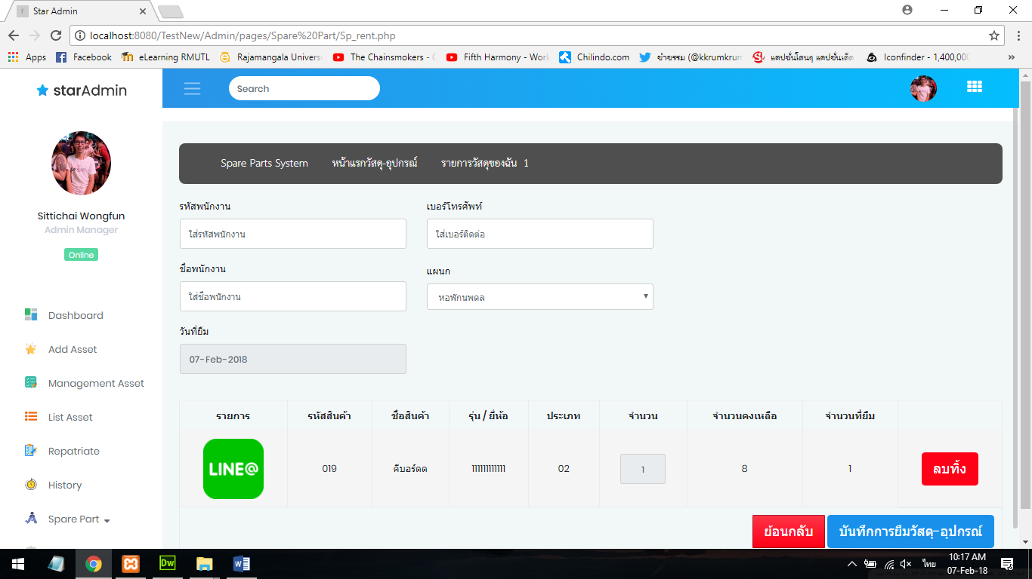

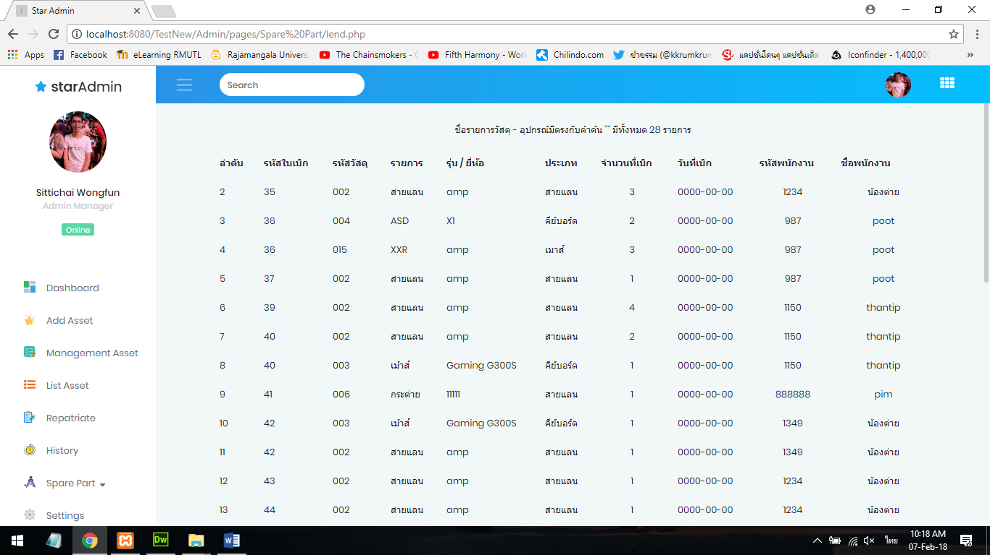 **ภาพที่ 4.11** หน้ารายการวัสดุ-อุปกรณ์ที่เราเลือกจะเบิกจะแสดงจำนวนที่เบิกและรายการที่เบิกทั้งหมด

**ภาพที่ 4.12** หน้าจอแสดงประวัติการเบิกที่แสดงรายการเบิกทั้งหมด

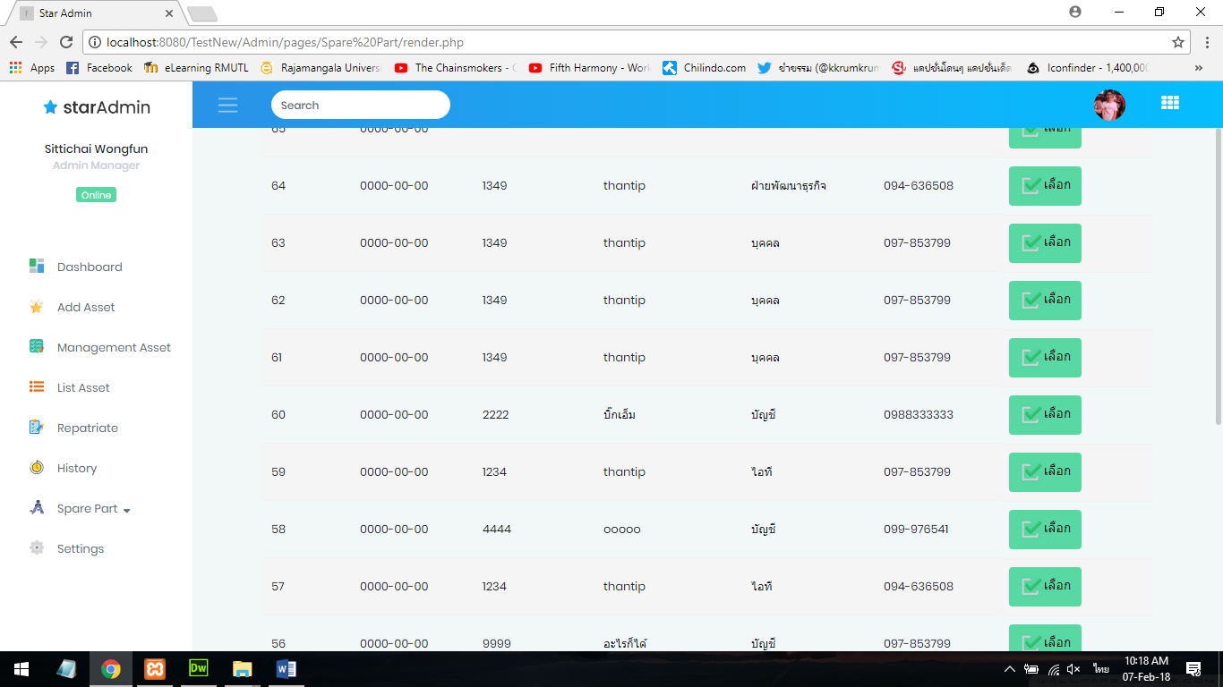

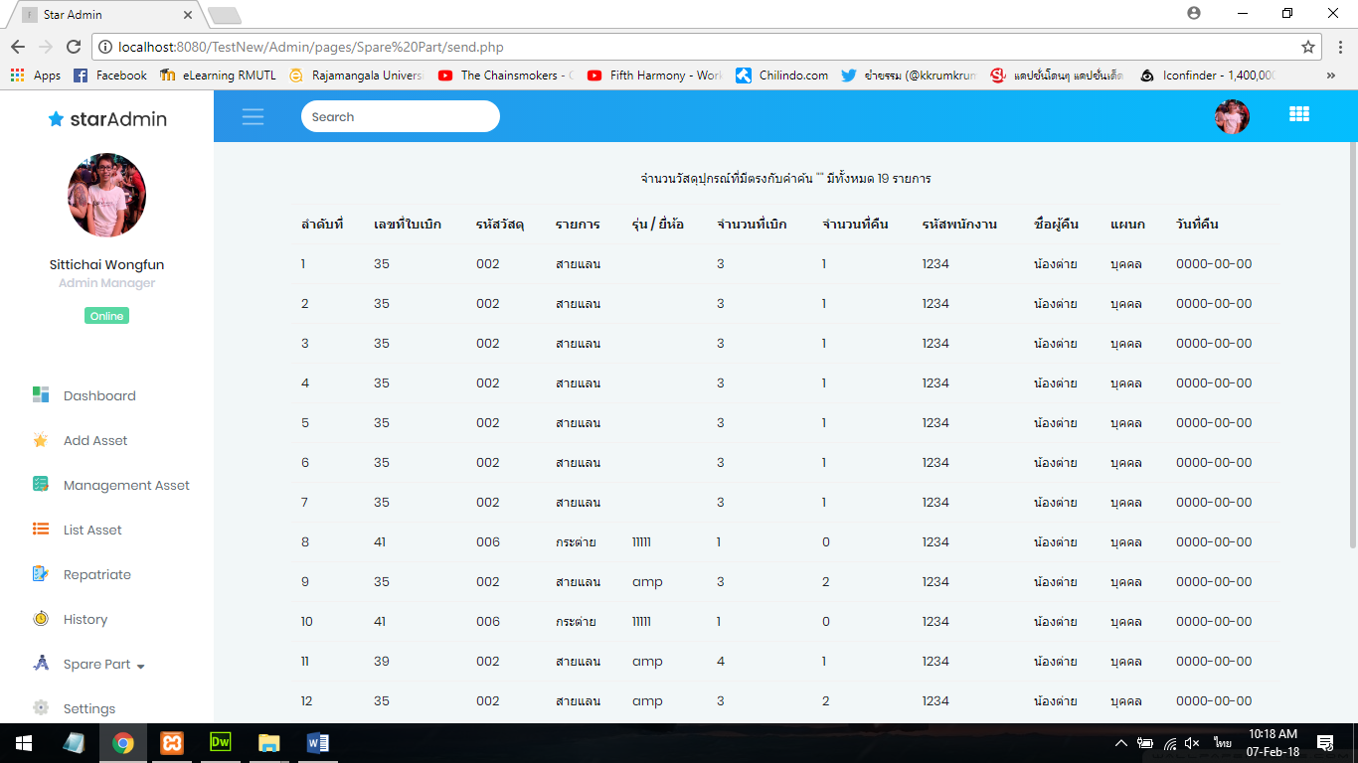**ภาพที่ 4.13** หน้าจอแสดงการเลือกรายการที่ต้องการคืนวัสดุที่ยืมไป

**ภาพที่ 4.14** หน้าจอแสดงประวัติการคืนวัสดุ

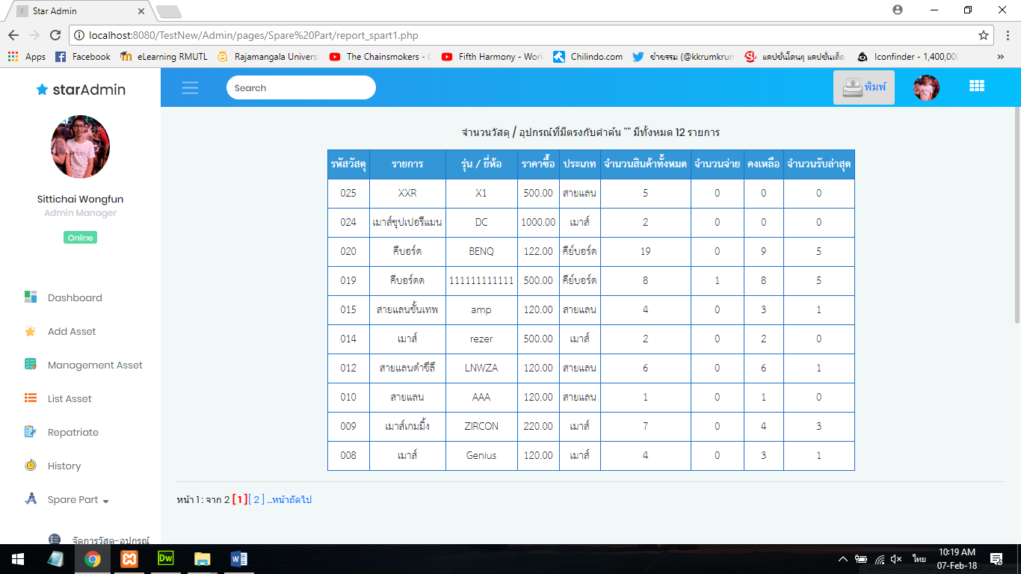**ภาพที่ 4.**15 หน้าการเลือกข้อมูลในการออกรายงาน

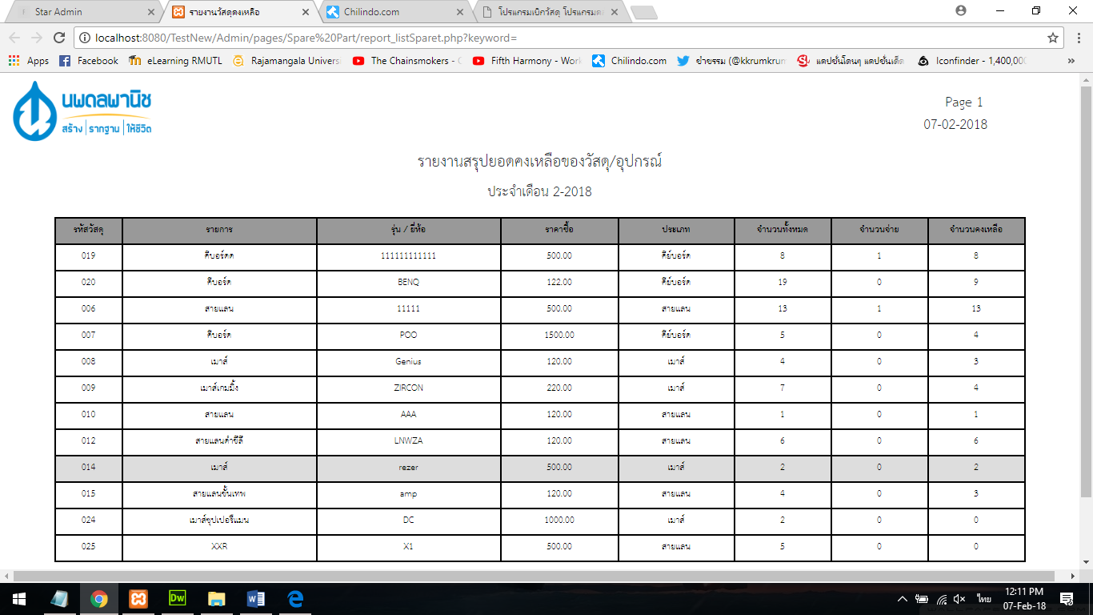

**ภาพที่ 4.16** แสดงหน้ารายงาน PDF ที่สามารถออกรายงานต่าง ๆ ได้จาระบบ ออกรายงานเป็นไฟล์ PDF

**4.2 การอภิปรายผล**

จากผลการดำเนินงานโปรแกรมระบบจัดการทะเบียนสินทรัพย์และวัสดุของแผนกไอที บริษัทนพดลพาณิช จำกัด จังหวัดเชียงใหม่ สามารถนำไปใช้งานได้จริง ช่วยให้เกิดการความ รวดเร็ว สะดวกสบายในการจัดเก็บ ข้อมูลต่าง ๆ และรายงานสรุปผลบันทึก จึงเพิ่มความปลอดภัย ในการเก็บรับรักษาข้อมูล ต่าง ๆ ที่สำคัญมากขึ้น ซึ่งภายในระบบ จะแบ่งผู้ใช้ออกเป็น 2 ประเภท ได้แก่ ผู้ดูแลระบบและพนักงานผู้ใช้งานทั่วไป ซึ่งการใช้งานของผู้ดูแลระบบ จะเน้นไปทางการจัดเก็บข้อมูลการเบิก การยืม และการคืนสินทรัพย์วัสดุอุปกรณ์ของแผนกไอที เป็นต้น ส่วนพนักงานผู้ใช้งานทั่วไป จะมีหน้าที่ในการจัดทำการเบิกได้

**4.3 บทสรุป**

สรุปผลการดำเนินการพัฒนาโปรแกรมระบบจัดการทะเบียนสินทรัพย์และวัสดุของแผนกไอทีบริษัทนพดลพาณิช จำกัด จังหวัดเชียงใหม่ มีวัตถุประสงค์เพื่อบริหารคลังสินทรัพย์และวัสดุ - อุปกรณ์ของแผนกไอทีให้เหมาะสำหรับจัดการข้อมูลการเบิก - จ่าย วัสดุสิ้นเปลือง เพื่อใช้ในองค์กรโปรแกรมรองรับระบบรับเข้าเบิกออกรับคืนตัดสต๊อก ระบบรายงานต่าง ๆ ฯลฯ ช่วยให้การจัดการคลังสินทรัพย์วัสดุภายในองค์กรมีความ สะดวก รวดเร็วมากยิ่งขึ้น เป็นต้น ได้อธิบายการทำงานของระบบ และสิทธิการใช้งานของผู้ใช้งาน แต่ละท่านทำให้ผู้อ่านสามารถเข้าในระบบการทำงานของโปรแกรมได้มากขึ้น